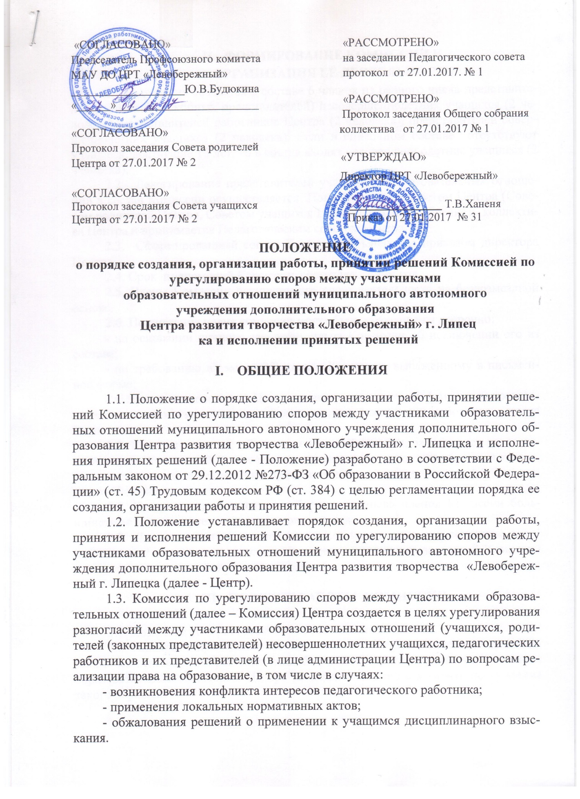

II. ФОРМИРОВАНИЕ КОМИССИИ И
ОРГАНИЗАЦИЯ ЕЁ ДЕЯТЕЛЬНОСТИ
2.1. Комиссия создается в составе 6 членов из равного числа представителей родителей (законных представителей) несовершеннолетних учащихся (2 человека), представителей работников Центра (2 человека), представителей совершеннолетних учащихся (2 человека). Если в списочном составе отсутствуют учащиеся, достигшие 18 лет, то в состав входят несовершеннолетние учащиеся (2 человека).
2.2. Делегирование представителей участников образовательных отношений в состав Комиссии осуществляется Попечительским советом Центра (Советом родителей Центра, Советом учащихся Центра), Общим собранием коллектива Центра и принимается Педагогическим советом Центра.
2.3. Сформированный состав Комиссии объявляется приказом директора Центра.
2.4. Срок полномочий Комиссии составляет один год.
2.5. Члены Комиссии осуществляют свою деятельность на безвозмездной основе.
2.6. Полномочия члена комиссии могут быть прекращены досрочно:
- на основании личного заявления члена Комиссии об исключении его из состава;
- по требованию не менее 2/3 членов Комиссии, выраженному в письменной форме;
- в случае отчисления из Центра учащегося, родителем (законным представителем) которого является член Комиссии, или увольнения работника – члена Комиссии.
2.7. Вакантные места, образовавшиеся в Комиссии, замещаются на оставшийся срок полномочий Комиссии представителями от соответствующей категории участников образовательного процесса Центра в соответствии с п. 2.2. настоящего Положения.
2.8. Председателя Комиссии выбирают из числа членов Комиссии большинством голосов путем открытого голосования.
2.9. Для ведения текущих дел члены Комиссии назначают секретаря, который отвечает за подготовку заседаний, ведение протоколов заседаний Комиссии и достоверность отражённых в нём сведений.

- ПОРЯДОК РАБОТЫ КОМИССИИ

3.1. Комиссия собирается по мере необходимости.
3.2. Решение о проведении заседания Комиссии принимается её председателем на основании обращения (жалобы, заявления, представления) участника образовательных отношений Центра не позднее 5 дней с момента поступления такого обращения.
3.3. Обращение подается в письменной форме. В жалобе указываются конкретные факты и признаки нарушений прав участников образовательных отношений, лица, допустившие нарушения, обстоятельства.
3.4. Лицо, направившее в Комиссию обращение, вправе присутствовать при рассмотрении этого обращения на заседании Комиссии. Лица, чьи действия обжалуются в обращении, также вправе присутствовать на заседании Комиссии и давать пояснения.
Для объективного и всестороннего рассмотрения обращений Комиссия вправе приглашать на заседания и заслушивать и других участников образовательных отношений Центра. Неявка данных лиц на заседание Комиссии не является препятствием к рассмотрению обращения.
3.5. Комиссия принимает решение не позднее 10 дней с момента начала его рассмотрения. Заседание Комиссии считается правомочным, если на нём присутствовало не менее ¾ её членов. Лицо, направившее в Комиссию обращение, вправе присутствовать при рассмотрении этого обращения на заседании Комиссии. Лица, чьи действия обжалуются в обращении, также вправе присутствовать на заседании Комиссии и давать пояснения.
Для объективного и всестороннего рассмотрения обращений Комиссия вправе приглашать на заседания и заслушивать иных участников образовательных отношений. Неявка данных лиц на заседание Комиссии либо немотивированный отказ от показаний не являются препятствием для рассмотрения обращения по существу.
3.6. Комиссии принимает решение большинством голосов членов, присутствовавших на заседании Комиссии.
При равенстве голосов решающим является голос председательствующего.
3.7. В случае установления фактов нарушения прав участников образовательных отношений Комиссия принимает решение, направленное на восстановление нарушенных прав. На лиц, допустивших нарушение прав участников образовательных отношений, Комиссия возлагает обязанность по устранению выявленных нарушений и недопущению их в будущем.
Если нарушения прав участников образовательных отношений возникли вследствие принятия решения Центром, в том числе издания локального нормативного акта, Комиссия принимает решение об отмене данного решения Центром (локального нормативного акта) и указывает срок исполнения решения.
3.8. Председатель и члены Комиссии не имеют права разглашать информацию, поступающую к ним.
3.9. Комиссия не рассматривает сообщения о преступлениях и административных правонарушениях, а также анонимные обращения, не проводит проверки по фактам нарушения служебной дисциплины.
3.10. Права Комиссии:
- принимать к рассмотрению заявления любого участника образовательных отношений при несогласии с решением или действием руководителя, педагогического работника, сотрудника, учащегося;
- принимать решение по каждому спорному вопросу, относящемуся к ее компетенции;
- запрашивать дополнительную документацию, материалы для проведения самостоятельного изучения вопроса;
- рекомендовать приостанавливать или отменять ранее принятое решение на основании проведенного изучения при согласии конфликтующих сторон;
- рекомендовать внесение изменений в локальные акты Центра с целью демократизации основ управления или расширения прав участников образовательных отношений.
IV. ПОРЯДОК ОФОРМЛЕНИЯ РЕШЕНИЙ КОМИССИИ

4.1.Решение Комиссии оформляется протоколом, который подписывается председателем и секретарем Комиссии.
4.2. Член Комиссии, не согласный с её решением, вправе в письменной форме изложить своё мнение, которое подлежит обязательному приобщению к протоколу заседания Комиссии.
4.3. Копии протокола заседания комиссии в 3-дневный срок со дня заседания направляются директору Центра, полностью или в виде выписок из протокола – заинтересованным лицам.
4.4. Решение Комиссии является обязательным для всех участников образовательных отношений в Центре и подлежит исполнению в сроки, предусмотренные указанным решением.
4.5. Решение Комиссии может быть обжаловано в установленном законодательством Российской Федерации порядке.
V. ОБЕСПЕЧЕНИЕ ДЕЯТЕЛЬНОСТИ КОМИССИИ
5.1. Организационной формой работы Комиссии являются заседания, которые проводятся по мере необходимости, в связи поступившими в Комиссию обращениями от участников образовательных отношений Центра.
5.2. Документация Комиссии выделяется в отдельное делопроизводство.
5.3. Заседания Комиссии оформляются протоколом.
5.4. Утверждение состава Комиссии и назначение ее председателя оформляются приказом директора Центра.
5.5. Протоколы заседаний Комиссии хранятся в Центре.

VI. ПОРЯДОК ИСПОЛНЕНИЯ РЕШЕНИЙ КОМИССИИ
6.1. На основании решения Комиссии издаётся приказ директора Центра об устранении выявленных нарушений и восстановлении нарушенных прав.

